объединение
«Аэробика» № группа 4-1 ФСН-БУ Педагог: Смогунова Г.Б.
Электронная почта gala68smog@mail.ru соц. Сети Viber

План на неделю (27.04. – 30.04.2020г.)

1 . Танцевальная разминка

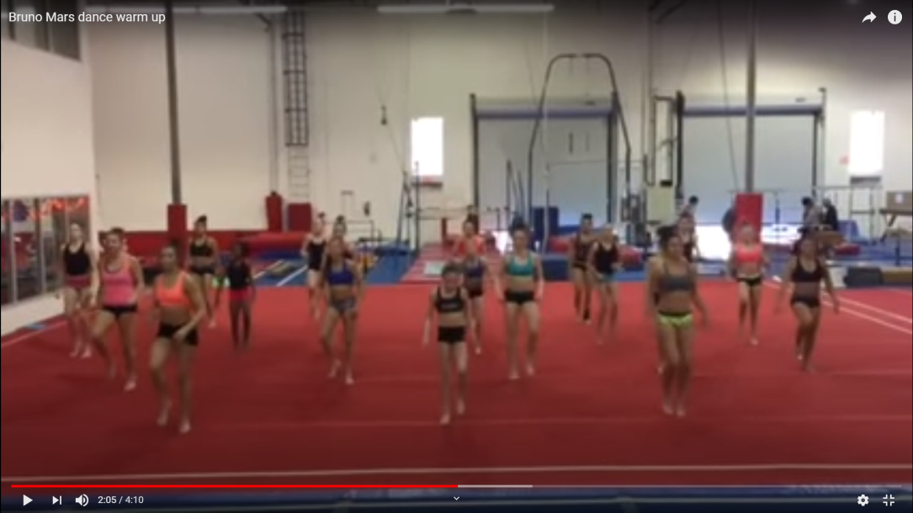

Ссылка https://www.youtube.com/watch?v=RVQcxy6_jD8

2. Как научиться крутить пируэты советы новичкам. Пируэт обучалка. Вращение андеор.

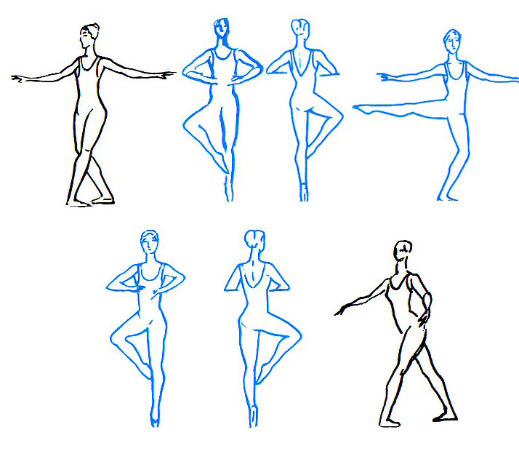

Ссылка https://www.youtube.com/watch?v=9Vw7bJUXrls

3. Как научиться делать стойку на локтях. Акробатический трюк. Акробатика. СФП

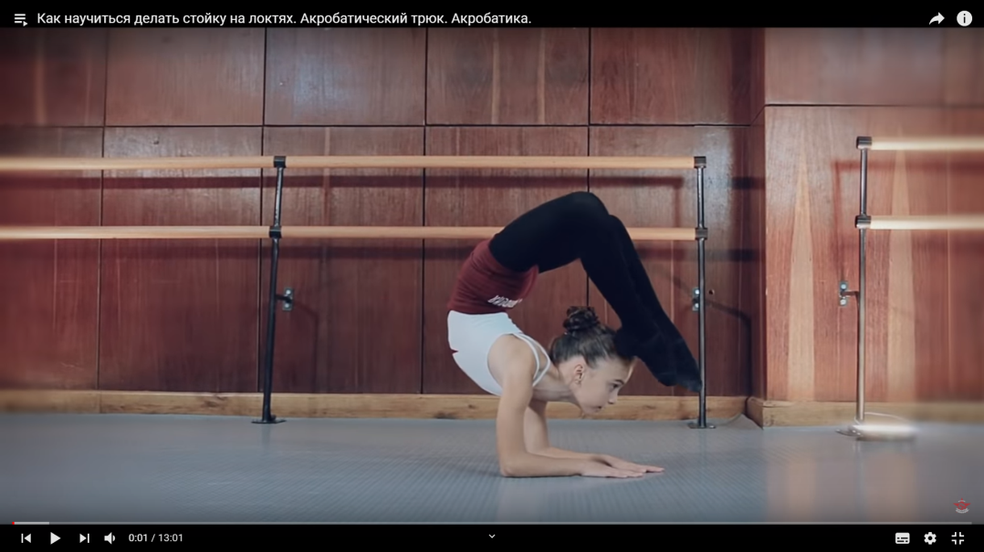
Ссылка https://www.youtube.com/watch?v=bcTnc_uLx9Q&list=RDCMUCHMc6uzQYq_mR8bHy2YLzAg&index=4

4. ОФП.

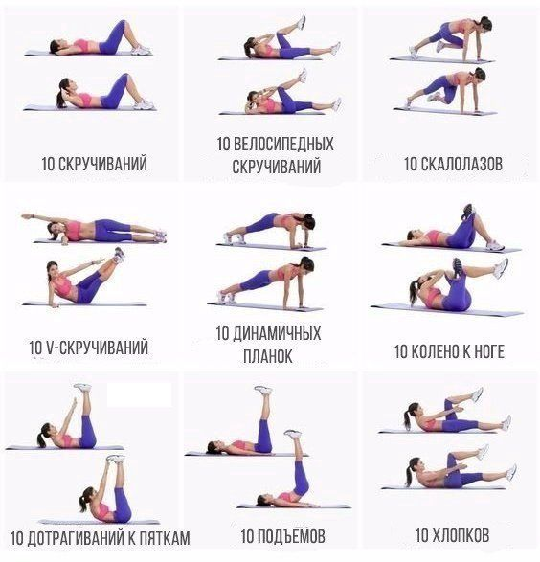

Ссылка https://www.pinterest.ru/pin/526921225136944264/
5. Заминка (растяжка)
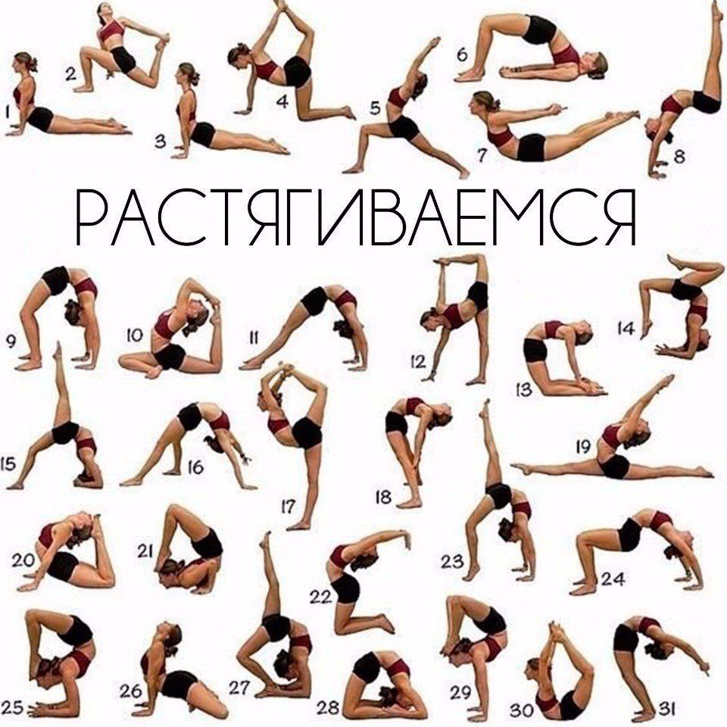
Ссылка https://www.pinterest.ru/pin/645070346602003422/
6. Мостик

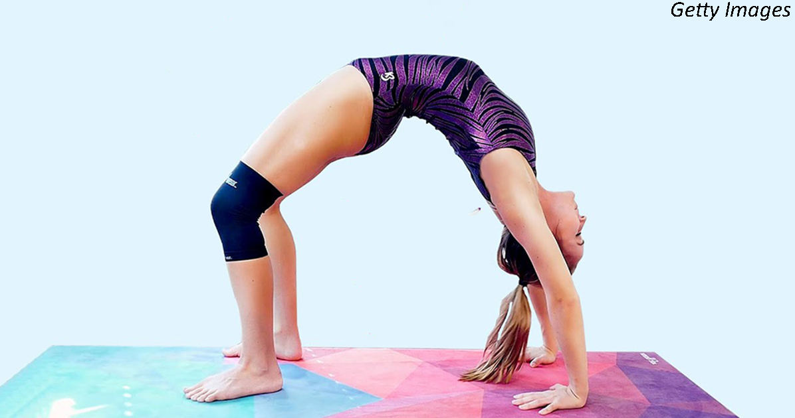

Ссылка https://lifter.com.ua/10-uprazhneniy-na-rastyazhku-chtoby-sdelat-vas-gibkoy-kak-koshka-za-4-nedeli-12845

7. Шпагаты



Ссылка https://www.youtube.com/watch?v=TXdw1nENrjk

